**Universidad del valle - Proyecto TeamEval**

**Título del documento:**

**CARD SORTING Y EVALUACIÓN HEURÍSTICA**

** **

**Nombre del equipo:**

**Castañeda Trujillo Jean Carlo**

**Chantre Ceron Juan Carlos**

**Marquez Hidalgo Carlos Jose**

**Marquez Reyes Jesus David**

**Rodriguez Llanos Jhon Jairo**

**Sanchez Parra Jean Carlo**

**Vera Meneses Ronald David**

**Vidal Motato Tristan Santiago**

**Supervisor:**

**Henao Cardona Nathalia Maria**

**Versión:**

**1.0.0**

**Información académica:**

**Curso: Desarrollo de software - 2724**

**Materia: Proyecto integrador 1**

**Fecha:**

**25/05/2024**

**CARD SORTING**

**LINK DEL VIDEO:**

[**https://youtu.be/22EZfngRZQs?si=TSRIhwEC7wY8W_0Z**](https://youtu.be/22EZfngRZQs?si=TSRIhwEC7wY8W_0Z)

**LINKS DE LOS TABLEROS DE MIRO:**

[**https://miro.com/app/board/uXjVK9LHirs=/?share_link_id=15584440971**](https://miro.com/app/board/uXjVK9LHirs=/?share_link_id=15584440971)

[**https://miro.com/app/board/uXjVK9E2xbM=/?share_link_id=361241374866**](https://miro.com/app/board/uXjVK9E2xbM=/?share_link_id=361241374866)

**ESTUDIANTE RAQUEL**

**JESUS DAVID MARQUEZ (**OBSERVADOR)

* Realiza preguntas antes los nervios
* Rie
* Actúa con confianza y serenidad
* Ante la ayuda se siente cómoda
* Analiza con detenimiento las posibilidades

**JUAN CARLOS CHANTRE CERÓN (**SECRETARIO)

**Líder 1: John Jairo**

**Líder 2: Carlos Márquez  
  
 Líder 1:** tono de voz bastante buena por lo alta que es, su desempeño es aceptable

**Líder 2:** tono de voz bueno, mueve los pies un posible síntoma de nerviosismo aunque a la hora de exponer no lo perjudica nada, mientras hablaba estuvo a punto de reírse pudo ser los nervios

**Líder 1:** mantiene una posición seria mientras que el otro líder expone, luego uso el celular por un breve momento

**Líder 2:** Hizo una intervención para ayudar al usuario señalando donde ejecutar la acción requerida

**Líder 2 :** sigue presentando un movimiento involuntario en las piernas que puede atribuirse a que este nervioso

**Líder 2:** hizo otra intervención para ayudar al usuario en una duda que le surgió

**Fin de la prueba se realizó con éxito**

**JEAN CARLO CASTAÑEDA (**OBSERVADOR)

* Tiene una respiración elevada mostrando un poco de nervios
* Expresión facial seria
* Realiza muchos gestos con la boca
* Está bastante concentrada en la prueba
* Realiza gestos de confusión, necesitando ayuda
* Nuevamente realiza gestos de confusión necesitando ayuda
* Finaliza la prueba
* Siente presión al tener tantos módulos

**RONALD DAVID VERA MENESES** (OBSERVADOR)

* Muy seria
* Pone mucha atención
* Risa nerviosa
* Hubo interrupción porque no había facilidad para mover con el pad mouse y no se estaba grabando la pantalla
* Está nerviosa
* Muchas muecas
* Cejas levantadas al parecer no le gusto algo o no lo entendió
* Carlos tuvo que ayudar en un procedimiento
* Manos en la boca
* Finalizó la prueba

**TRISTAN SANTIAGO MOTATO (**SECRETARIO)

* Presentación clara y precisión aplicando la mecánica por te de john
* Poca familiaridad con el uso de la herramienta
* Desorientación
* Desplazamiento muy tedioso
* Inseguridad de moverlos módulos portare del usuario
* Texto demasiados dispersos
* Demasiado movimiento para mover los textos en una categoría
* Una de las categorías tenia muchas cartas
* Intervención de carlos por problemas de la interfaz
* Mucha presión por parte del ambiente

**PROFESOR LUIS FERNANDO GOMEZ**

**TRISTAN SANTIAGO MOTATO (**SECRETARIO)

* Explicación clara al principio
* La interfaz de la aplicación es poco intuitiva
* Problemas con el mouse por la poca preparación
* Demasiadas categorías que provocan indecisión
* Una presentación detallada del card Shorting por parte de John
* Explicación teórica
* Letra muy pequeña y poca accesibilidad para ver los textos
* Cada categoría le costó mucho tiempo
* Menciona que hay demasiadas opciones
* Demasiado tiempo leyendo los textos
* Tuvo mucho tiempo en ubicar las cartas en el mismo espacio
* Poca familiaridad con el entorno
* Una de las tarjetas están duplicadas además de que no utiliza las las categoría inferiores

**JUAN CARLOS CHANTRE CERÓN (**SECRETARIO)

**Líder 1: John Jairo**

**Líder 2: Carlos Márquez**

**Líder 1:** tono de voz un poco bajo pero se entiende perfectamente, evita a toda costa el contacto visual con el usuario **Líder 2:** tono de voz aceptable y ayuda al usuario para que entienda cómo hacer el card sorting, las manos no las deja quietas puede ser un símbolo de nerviosismo  **Líder 1:** Se posiciona en una postura seria y está atento a cualquier inquietud **Líder 2:** Responde a la pregunta del usuario sobre el exceso de opciones y obtuvo una postura seria, se nota nervioso a la hora de contestar esta pregunta porque la mirada no la deja quieta en un solo punto sino que mira hacia todo los lados **Líder 1:** Revisa el celular para mirar solo la hora **Líder 2:** responde a la pregunta del usuario correctamente sin titubear o nada similar **Líder 2:** Voltea a ver al secretario Tristán para ver que ha escrito se le nota mucho los nervios

**Líder 2:** a la hora de responder otra pregunta del usuario sobre un error que este encontró le explica y da el ejemplo del porque cometió ese error, aunque no deja de mover la pierna puede ser los nervios o un movimiento involuntario

**Líder 1:** usa el celular mira la hora y entra al grupo de TeamEval en la red social WhatsApp **Líder 2:** mira a los observadores y el que tienen apuntado **Fin de la prueba se realizó con éxito**

**JESUS DAVID MARQUEZ**  (OBSERVADOR)

* Analiza con detenimiento la información dad antes de realizar la actividad
* Lee cuidadosamente todo lo dado
* Tararea alguna melodia o cancion para concentrarse
* Se cerciora de sus respuestas múltiples veces
* No tiene que corregir errores al detectarlos
* Pregunta si tiene alguna dudo
* Agrupa la información según le parece mejor realizar lo requerido con detenimiento y sin afán

**JEAN CARLO CASTAÑEDA TRUJILLO** (OBSERVADOR)

* Se nota tranquilo
* Lee atentamente las tarjetas
* Hace retroalimentación que son muchas categorías
* Se distrajo sutilmente con alguien que pasó por la ventana
* Realiza gesto de haber cometido un error
* Se distrae con regularidad mirando fuera de la pantalla
* Nuevamente realiza gesto de confusión
* Realiza preguntas sobre las tarjetas
* Realiza preguntas acerca del contenido
* Realiza muchos gestos con la boca y lengua durante la prueba
* Hace un gesto con la boca de confusión
* Se le dificulta el mover por la interacción

**JEAN CARLO SÁNCHEZ PARRA** (OBSERVADOR)

* Al principio él observa la plataforma con detenimiento
* Se concentra en analizar los elementos que tienen a disposición
* Hace unos comentarios acerca de las opciones
* Hace gesto con la cada de forma que no conoce cierta opción
* Vuelve a hacer los mismo gestos
* Solo hace expresiones con la cara y seleccionando
* Hace aspiraciones de manera de que lo escuchemos
* Se concentra en responder que solo mantiene la boca semi abierta
* Tiene problema con una de las opciones y pide consejo de como responder y se le muestra cómo responder
* Se empieza a inclinar un poco más a la pantalla junto con el asiento
* hace movimientos con la lengua y responde las preguntas
* Se le complica la forma de moverse dentro de la plataforma
* Nos da un consejo acerca de cómo organizar las libretas

**Evaluación Heurística**

Después de haber realizado el card sorting otra con los usuarios el grupo realizó la evaluación Heurística proceso que realiza por experto en usabilidad con el objetivo de encontrar la mayor cantidad de los errores encontrados dentro de la aplicación Team Eval, A Continuación se mostraran 5 de los principios heurísticos que se usarán el evaluación del sistema:

1. **Visibilidad del estado del sistema** : El sistema debe informar a los usuarios del estado del sistema, dando una retroalimentación apropiada en un tiempo razonable.
2. **Relación entre el mundo virtual y el mundo real:** El sistema debe utilizar el lenguaje de los usuarios, con palabras o frases que le sean conocidas, en lugar de los términos que se utilizan en el sistema, para que al usuario no se le dificulte utilizar el sistema.
3. **Consistencia y estándares :** La interfaz debe mantener uniformidad en su diseño y terminología.
4. **Recuperación de errores :** Los usuarios deben poder corregir fácilmente los errores.
5. **Prevención de errores :** Deben eliminarse las condiciones que lleven a errores y dar a los usuarios una opción de confirmación antes de ciertas acciones.

Ya con los principios de Heurística definidos se procede a realizar los pasos para hacer la correspondiente evaluación.

**Selección de Evaluadores**

Para realizar la evaluación se seleccionan 3 expertos del equipo de scrum, los cuales son :

Jean Carlo Sanchez Parra

Jesus David Marquez Reyes

Santiago Tristan Vidal Motato

**Briefing**

Se procede a explicar el objetivo por el cual se desarrolla la aplicación para darle contextualización sobre el propósito real del sistema.

Explicación a los evaluadores por Ronald David Vera Meneses

Se informó a los evaluadores que el sistema fue desarrollado a partir de una propuesta de un profesor universitario. Su intención era automatizar el proceso de coevaluación entre sus estudiantes, estableciendo las métricas y los aspectos de evaluación pertinentes.

**Evaluación Individual**

Cada evaluador procede a analizar de manera individual la aplicación teniendo cuenta las heurísticas definidas

Jean Carlo Sanchez Parra :

1. **Visibilidad del estado del sistema** :

La aplicación TeamEval cumple efectivamente con ese principio heurístico dado que logra orientar a los usuarios sobre dónde se encuentran en el momento de la navegación. Es decir, saber ubicarse en la App, saber en qué componente o módulo se encuentra y así mismo ser consciente de las rutas o caminos necesarios para cumplir las tareas que necesita.

1. **Relación entre el mundo virtual y el mundo real:**

La aplicación lleva consigo un lenguaje que se le es adaptable a las personas que vayan utilizar la aplicación, haciendo que se familiaricen y llegue a su punto de encuentro al cual quiera llegarse, como el entorno es un lugar educativo a los usuarios se les va hacer mas practico reconocer estas palabras

1. **Consistencia y estándares :**

La plataforma ya con los puntos corregidos acerca de los colores ya no se presentan confusiones a la hora de utilizar los botones también es conocida la hora de utilizar botones dentro de la aplicación si cumple con su labor. Además de que gracias a su simple funcionamiento cualquier usuario nuevo no va a tener problemas al utilizarla

1. **Recuperación de errores :**

La plataforma se prevé de errores ajustando roles para que ningún usuario vaya a “Sabotear” el procesos de los demás solo usuarios asignados puede hacer opciones de alto nivel, también indica al usuario que datos no son los correctos haciendo que el usuario digite los datos correctos, también cuenta con la facilidad de editar datos si fueron mal escritos

1. **Prevención de errores :**

Como anteriormente dije se presenta los diferentes maneras de corregir los diferentes errores de los usuarios comentan como el editor lo datos mal ingresados,roles,advertencias,etc

Jesus David Marquez Reyes:

1. **Visibilidad del estado del sistema** :

La plataforma TeamEval cumple este principio a cabalidad ya que consigue transmitir al usuario que navega en ella un sentido y un contexto que le permiten apropiarse de su navegación en el programa. Es decir, que de forma independiente y sin requerir ayuda de terceros, logra entender cómo moverse entre los distintos módulos y ejecutar las funciones requeridas, además de dejarle claro cuál es la relación entre cada elemento con el resto de la App.

1. **Relación entre el mundo virtual y el mundo real:**

La plataforma TeamEval cumple este principio ya que consigue que las palabras, frases y conceptos, incluso íconos y metáforas, estén totalmente acopladas al entorno cotidiano de los potenciales usuarios de la aplicación. Esto se logró principalmente por las pruebas de usabilidad realizadas, en las cuales los usuarios participaron para mejorar el diseño del programa.

1. **Consistencia y estándares :**

Considero que la aplicación cumple con este principio, ya que durante el proceso de diseño se tuvieron en cuenta estándares tradicionales o muy conocidos en cuanto a la navegación web y que cualquier usuario que haya usado la web deberá conocer, y podrá usar ese conocimiento para navegar en la App, incluso aunque no haya usado antes aplicaciones de coevaluación educativa. Convenciones como el color rojo para eliminar, metáforas ampliamente conocidas y prototípicas, diseño conocido en Internet, entre otros.

1. **Recuperación de errores :**

La aplicación proporciona opciones a los usuarios para recuperarse de errores que pudieran haber cometido, como la creación no intencional de grupos, cursos, estudiantes, entre otros (dependiendo del rol del usuario). Además, en caso de ingresar datos incorrectos en los formularios de registro de dichos sujetos, el sistema se encarga de mostrarle un mensaje claro, conciso y sin ambigüedades sobre el error cometido y qué debe hacer para corregir.

1. **Prevención de errores :**

Es bien sabido que es mejor prevenir el error que cometerlo, como se establece en los principios heurísticos de Nielsen. A este respecto, se intentó que el diseño de la aplicación fuese lo más intuitiva posible al usuario para evitar errores de tipeo, de datos mal ingresados, entre otros errores comunes sobre todo en usuarios inexpertos o principiantes. Asi que en lugar de mensajes de error para todo, el programa también aplica restricciones en algunos datos a ingresar, para ahorrar posibles errores. Por ejemplo, en el rol Admin, en la funcionalidad de visualizar los grupos activos por filtros de Semestre. Materia, Profesor y Carrera, dichos filtros no son campos de texto sino listas con opciones (Combobox), asegurando así que sea cual sea la opción elegida por el usuario, no se va generar una excepción. También vemos otras restricciones parecidas, como al registrar un Profesor y querer elegir el tipo de Documento o el Género es también un combobox en lugar de un campo de texto.

Santiago Tristan Vidal Motato:

1. **Visibilidad del estado del sistema** :

El diseño que hicimos para el programa TeamEval hace que cumpla con esta regla heurística, la razón es que organizamos toda la estructura visual de forma tal que sea autoexplicativa, es decir, que el usuario al verla e interactuar con ella obtenga automáticamente un contexto mínimo sobre lo que trata, sobre cómo moverse y navegar al interior de ella, y en ese ejercicio de navegación va adquiriendo más contexto y experticia para un uso cada vez más eficiente.

1. **Relación entre el mundo virtual y el mundo real:**

En cuanto a esta regla heurística nosotros contamos con una clara ventaja al momento de desarrollar la aplicación y es que al ser estudiantes conocemos muy bien el entorno académico y educativo, por lo que no fue nada complicado hacer que las frases o conceptos utilizados en la aplicación resulten familiares para los futuros usuarios. También ayudaron las pruebas de usabilidad que hicimos con estudiantes y profesores.

1. **Consistencia y estándares :**

Esta regla heurística la cumple, debido a que TeamEval es una aplicación relativamente sencilla de desarrollar y utilizar, por lo que no surgieron durante el proceso de desarrollo mayores problemas relacionados con los estándares que cumplir. Como se mencionó anteriormente, estándares ampliamente conocidos e interiorizados ya por buena parte de los ciber-usuarios, como el color rojo para el botón de eliminar y la elección de las metáforas, fueron implementados en el programa.

1. **Recuperación de errores :**

La recuperación de errores fue fácil de implementar y hace que cumpla esta regla heurística. En cuestiones simples, como la eliminación de cursos o estudiantes creados por error, hasta mensajes de error expresados en lenguaje habitual para el entendimiento del usuario y que pueda hacer la respectiva corrección, con miras también a que no cometa nuevamente el error en el futuro.

1. **Prevención de errores :**

Del punto anterior se desprende la capacidad de la aplicación para prevenir errores. Al ser un diseño sencillo y hasta cierto punto minimalista, esto se aprecia principalmente en detalles como los mencionados anteriormente: Utilizar Combobox en lugar de campos de texto (como para elegir Tipo de documento y Género en las funcionalidades de Registrar estudiante y profesor), y también en los campos para la búsqueda de grupos activos mediante filtros.

**Reunión de Evaluación**

Los evaluadores después de realizar la evaluación individual se reúnen y conversan sobre los problemas encontrados por cada uno y se genero un informe con lo encontrado:

***\*INFORME\****

Como último paso se genera un informe detallado con los problemas identificados, su severidad y recomendaciones específicas para su solución:

La interfaz del proyecto TeamEval cumple con principios heurísticos como el de la visibilidad del contexto, puesto que tanto los colores, metáforas, nombres de los módulos de la parte izquierda (una vez se ha iniciado sesión) y la información contenida en el login, logran proporcionar al usuario el contexto suficiente como para navegar por los distintos caminos de la aplicación, saber cómo devolverse hacia una opción o módulo anterior y/o desplazarse hacia otros. En el caso del módulo de inicio de sesión, es bastante claro y su diseño intuitivo logra transmitir al usuario el conocimiento de que dicho módulo es el punto de partida desde el cual empezará a utilizar las distintas funcionalidades acordes al rol seleccionado.

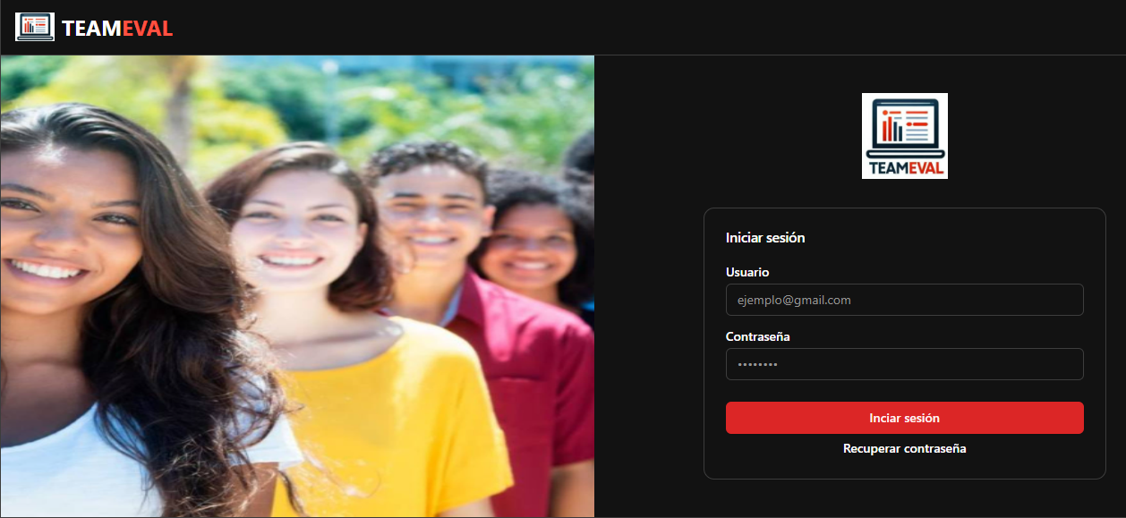

Una vez se ha iniciado sesión, la forma en que se estructuró la interfaz gráfica para mostrar las distintas funcionalidades en el bloque de la izquierda con sus respectivas metáforas de acuerdo al rol con que se haya dado de alta, y en la derecha el contenido de dichas funcionalidades, hace que el usuario pueda ubicarse fácil y rápidamente sobre la función que necesita, cambiar entre funciones de forma muy sencilla sin tener que hacer un gran esfuerzo para encontrarlas y con ello evitar desorientar como pudiera pasar si las distintas funcionalidades se encontraban dispersas en la interfaz y hubiera que ubicarlas una a una.

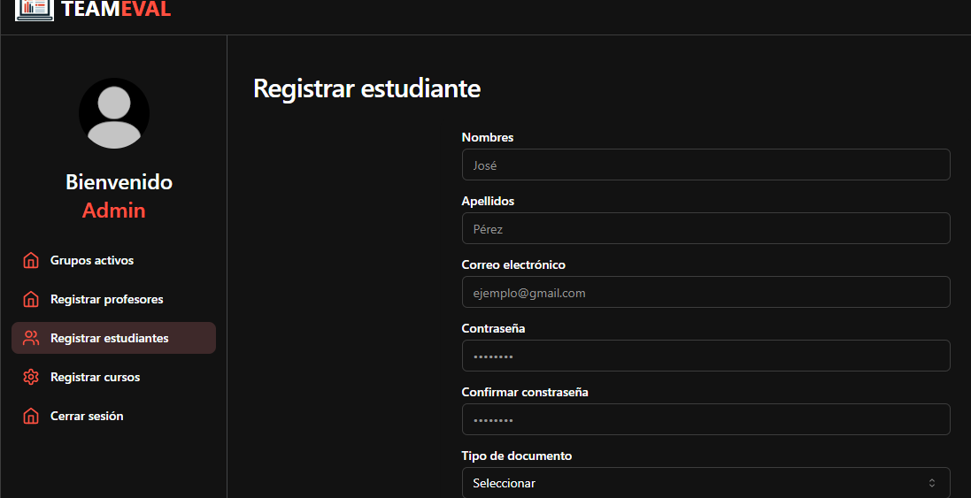

En resumen, la estructura de la interfaz, los colores, organización de los campos, botones y sus respectivas metáforas, entre otros elementos, logran proporcionar el suficiente contexto al usuario como para que pueda desenvolverse en la aplicación de forma eficaz y eficiente de acuerdo a sus necesidades inmediatas.

Por otra parte y como se vió anteriormente en las evaluaciones individuales de los principios, en las que hubo prácticamente un consenso, TeamEval cumple también con el principio heurístico de coincidencia entre el sistema y el mundo real, dado que no contiene ningún tipo de terminología técnica o ligada al funcionamiento propio del sistema informático (lo cual es innecesario), más allá de la terminología propia de los entornos en que deberá usarse, que en este caso son los entornos académicos y evaluativos (términos como grupos, cursos, semestre, materia, carrera, etc.). Esto último teniendo en cuenta que programamos y diseñamos la plataforma como desarrolladores pero también como estudiantes que somos, por lo cual conocemos muy bien el lenguaje, palabras, frases y conceptos propios del entorno educativo, lo cual garantiza que los profesores, estudiantes, administradores, entre otros miembros del personal educativo o la comunidad universitaria que necesiten utilizar la aplicación la encuentren completamente acoplada al mundo real y a su ambiente cotidiano de trabajo.

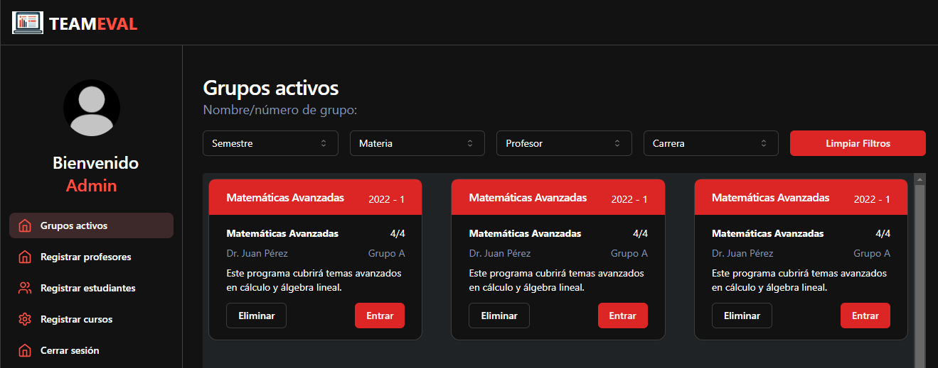

También se constató cómo la aplicación TeamEval es capaz de recuperar y prevenir errores, lo que se refleja principalmente en el uso de listas de opciones de respuesta predefinidas (Combobox) en lugar de campos de texto para los formularios de registro de Estudiante y Profesor, y en la funcionalidad de búsqueda de grupos activos mediante filtros (en el caso del rol Administrador). Todo esto con miras a evitar excepciones y errores innecesarios, siguiendo con las reglas definidas por Nielsen.

